Viaje y hospedaje
UCLA se encuentra a 30-45 minutos conduciendo del aeropuerto de Los Angeles (LAX).
Los Ángeles está a alrededor de dos horas al norte de San Diego en auto o un vuelo aún más corto de conexión desde el aeropuerto internacional de San Diego (SAN).
Para opciones de viaje por bus desde otras ciudades revisa Flixbus (https://www.flixbus.com/). Un viaje desde San Diego a Los Ángeles demora entre dos a tres horas con precios desde los $4.99.
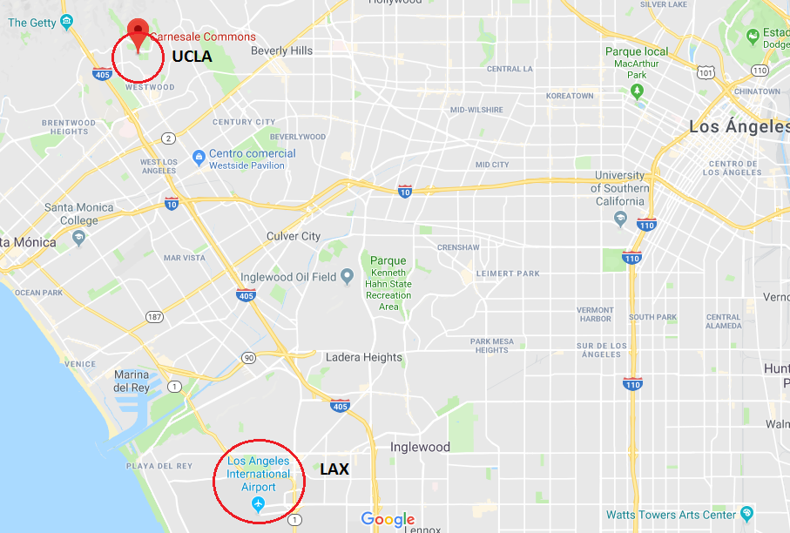

Información sobre cómo llegar a UCLA visita (link en inglés!)
http://www.ucla.edu/maps-directions-parking/
El campus principal de UCLA está ubicado en Weswood Village (código postal 90095). Sus límites son Sunset Boulevard en el norte, y Le Conte Avenue en el sur; al este limita con Hilgard Avenue y Gayley Avenue por el oeste.
Carro
Para llegar al campus desde el aeropuerto: Entra por la autopista 405 dirección norte hasta la salida Wilshire Blvd. East. Continua en dirección al este por la misma calle (Wilshire) quedándote en el lado izquierdo de la pista. Dobla a la izquierda en Weswood Boulevard, que te llevará al interior del campus.
Transporte público
Desde el aeropuerto, el bus Flyaway bus te llevará hasta Westwood por $10
Usando el Sistema de Metro, las líneas 2/302, 20, 720, 734 y 788 llegan al campus.
En los buses de “Santa Monica Big Blue Bus” puedes tomar el 1, 2, 3M, 8 y Rapid 12
Usando los buses del “Culver City Bus”, puedes utilizar los números 6 y Rapid 6 que llegan directo al campus.
Taxi
Descarga las apps Uber y Lyft, te darán mejores precios que los taxis amarillos.
Otros
Los Ángeles tiene un extenso sistema para rentar bicicletas o scooters eléctricos (descarga la app Bird para estos últimos), los cuales están distribuidos por gran parte de la ciudad.

Información de hoteles dentro y alrededor de la UCLA
Esta es una lista de alojamientos en el área de Los Ángeles. Los hoteles están ordenados por cercanía al campus. Asegurate de mencionar que estás visitando la UCLA cuando hagas tu reservación.
En el campus
The UCLA Meyer & Renee Luskin Conference Center
425 Westwood Plaza
Los Angeles 90095
(310) 206-8585
Reservas desde $239
Nota: Localizado en el corazón del campus, este hotel y centro de conferencias abrió sus puertas en Agosto, 2016. Ofrece increibles comodidades, restaurant, bar y gimnasio.
UCLA Guest House
330 Charles E. Young Dr. East
Los Angeles, CA 90095
(310) 825-2923
Reservas desde $188
Nota: Localizado en el noreste del campus. Estacionamiento limitado. Incluido servicio de lavandería, wifi, transporte dentro del campus y centro médico gratuito; comodidades estándar.

Reservaciones por email escribiendo a guesthouse@ha.ucla.edu

Westwood
Hilgard House Hotel
927 Hilgard Ave
Los Angeles, CA 90024
(310) 208-3945
(800) 826-3934
Reservas desde $177 (con descuento de UCLA) + $10 estacionamiento
Royal Palace Westwood Hotel
1052 Tiverton Ave
Los Angeles, CA 90024
(310) 208-6677
Reservas desde $159 (con descuento de UCLA)
Nota: Estacionamiento gratuito, wifi incluido, descuento en atracciones cercana, comodidades estándar de hotel. Niños menores de 12 años no pagan estadía.
UCLA Tiverton House
900 Tiverton Ave
Los Angeles, CA 90024
310-794-0151
Reservas desde $159 (con descuento de UCLA)
Nota: Servicio de transporte al Centro Médico, estacionamiento gratuito, cocina comunitaria, sala de recreación para niños, gimnasio, centro de negocios, biblioteca, Wifi en salones, lavandería y servicios estándar de hotel.
The W
930 Hilgard Ave
Los Angeles, CA 90024
(310) 208-8765
(888) 627-7135
Reservas desde $299-$500.

Nota: Diseñado para viajes de negocios, restaurant y café, gimnasio y piscina, wifi gratuito, permite mascotas, servicio de spa, y servicios estándar de hotel.
Hotel Palomar Los Angeles - Westwood
10740 Wilshire Blvd.
Los Angeles, CA 90024
(310) 475-8711
(800) 472-8556
Reservas desde $180 - $330 (con descuento de UCLA)

Notes: Restaurante, piscina, gimnasio abierto 20 horas, transporte a /desde UCLA, admite mascotas, acceso a wifi gratuito, guardería para niños, servicio de lavandería/tintorería en el mismo día y comodidades estándar de hotel. Descuentos exclusivos para miembros de AAA.

5-20 Minutes by Car
Comfort Inn - Santa Monica
2815 Santa Monica Blvd.
Santa Monica, CA 90404
(310) 828-5517
Reservas desde $139 - $199
Notas: Piscina climatizada al aire libre, desayuno tipo buffet, periódico matutino y convenientes servicios en la habitación. El hotel está ubicado a tres millas de UCLA.
Best Western Gateway Hotel - Santa Monica
1920 Santa Monica Blvd.
Santa Monica, CA 90404
(310) 829-9100
Reservas desde $177 - $229.
Nota: Estacionamiento subterráneo y gimnasio gratuito, transporte gratis de lunes a viernes a la playa y a Third Street Promenade. El hotel está ubicado a 3.6 millas de UCLA.
Courtyard Marriott - Century City/Beverly Hills
10320 W. Olympic Blvd
Los Angeles, CA 90064
(310) 556-2777 – recepción
(800) 750-0953 - reservaciones
Reservas desde $189
Notas: Renovado en 2013. A poca distancia del Century City Mall, y a una milla de Rodeo Drive. El hotel ofrece bañera de hidromasaje al aire libre, zona de ejercicios e internet gratuito en toda la propiedad. El hotel está ubicado a 2.4 millas de UCLA.
Holiday Inn Express - West Los Angeles
11250 Santa Monica Blvd.
Los Angeles, CA 90025
(310) 478-1400
Reservas desde $164 - $215 (con descuento UCLA)

Nota: Desayuno tipo buffet, sala para ejercitarse, wifi. El hotel está ubicado a 1.6 millas de la UCLA.
Holiday Inn Express - Century City
10330 W. Olympic Blvd.
Los Angeles, CA 90064
(310) 553-1000 - front desk
(877) 834-3613 - reservations
Reservas desde $185 - $239 (con descuento UCLA)

Nota: Desayuno tipo buffet, internet, llamadas locales gratis. Suite familiars disponibles. El hotel está ubicado a 2.3 millas de UCLA
Beverly Hills Hotel
9641 Sunset Blvd.
Beverly Hills, CA 90210
(310) 276-2251
(800) 283-8885
Reservas desde $515 - $710
Nota: Tres restaurantes, piscina, gimnasio abierto las 24 horas, canchas de tenis, tiendas, servicios de salón y spa, servicio de limusina de cortesía y comodidades estándar del hotel.
Brentwood Hotel
12200 Sunset Blvd.
Los Angeles, CA 90049
(310) 476-9981
(800) 840-3808
Reservas desde $199 (con descuento UCLA)

Nota: Wifi y estacionamiento gratis, galletas y leche gratis por la tarde y amenidades estándar de hotel.
Beverly Hills Marriott
1150 South Beverly Drive
Los Angeles, CA 90035
(310) 553-6561
Reservas desde $179 - $309 (con descuento UCLA)

Nota: A poca distancia de las principales tiendas y restaurantes de Beverly Hills, Wifi gratis, servicio a la habitación, restaurante, piscina exterior, gimnasio abierto las 24 horas.
Hotel Angeleno
170 N. Church Lane
Los Angeles, CA 90049
(310) 476-6411
Reservas desde $172
Nota: Transporte de cortesía hacia/desde UCLA, estacionamiento con valet y wifi gratuito, “hora del vino” en el lobby de cortesía, restaurante interior, piscina climatizada y jacuzzi, gimnasio y amenidades estándar de hotel. Todas las habitaciones tienen balcones.
Luxe Hotel Sunset Boulevard
11461 Sunset Boulevard
Los Angeles, CA 90049
(310) 476-6571
Reservas desde $195 - $239 (con descuento UCLA)

Nota: Transporte de cortesía a UCLA, wifi gratis, spa, piscina climatizada, restaurante y comodidades estándar de hotel.
The Beverly Wilshire Hotel
9500 Wilshire Blvd.
Beverly Hills, CA 90212
(310) 275-5200
(800) 427-4354
Reservas desde $585
Nota: Restaurantes, piscina y gimnasio, wifi gratis, muy cerca de tiendas y restaurantes, y comodidades estándar de hotel.

Para estudiantes/grupos
Hostel DormShare
10794 Le Conte Avenue
Westwood, CA 90024
(213) 973-7741
Reservas desde $50

Check Airbnb for more options!

Sobre el campus
Acceda al mapa interactivo de la UCLA aquí: http://map.ucla.edu/
El día 1 del congreso (29 de octubre) se realizará en el Covel Commons. Días 2 y 3 (30-31 de octubre) se realizará en Carnesale Commons. Los edificios son contiguos!
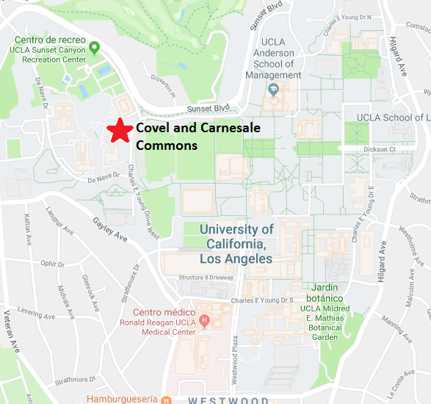
Información y asistencia en español
Valeria V. González
e-mail: val.gonzalezd@gmail.com
WhatsApp: +351917537013

